PERANCANGAN SISTEM INFORMASI PENERIMAAN PESERTA DIDIK BARU BERBASIS WEB UNTUK PENDAFTARAN DI TKM NU 23 YAYASAN PENDIDIKAN ISLAM (YPI) DARUSSALAM CERME KABUPATEN GRESIK

**Nur Fani Rosyidah1, Drs. Kholid, M.PSDM2**  
1Akademi Komunitas Semen Indonesia Gresik, Jl. Veteran - Gresik

Email: [1](mailto:1penulis.satu@xmail.ac.id)opk.fani@gmail.com, [2drs_kholid@yahoo.co.id](mailto:2drs_kholid@yahoo.co.id)

**Abstrak**

Penerimaan pesrta didik baru merupakan langkah awal yang harus dilalui oleh calon peserta didik baru. Pada TK Muslimat NU 23 Yayasan Pendidikan Islam (YPI) Darussalam Cerme Kabupaten Gresik penerimaan peserta didik baru masih menggunakan cara manual. Oleh karena itu, penulis menciptakan suatu Perancangan Sistem Informasi Penerimaan Peserta Didik Baru Berbasis Web untuk memudahkan kegiatan tersebut lebih efisien dan praktis.

Perancangan Sistem Penerimaan Peserta Didik Baru menggunakan metode waterfall, dimana prosesnya dibuat secara berurutan menggunakan rancangan Data Flow Diagram (DFD), Flowchart, Entity Relationship Diagram (ERD) yang nantinya akan diuji menggunakan metode Black Box. Pengujian sistem dianggap sudah sesuai jika sistem berjalan dengan baik dan tidak ada suatu kesalahan pada fitur-fitur saat menjalankannya.

Dalam pembuatan Sistem Informasi Penerimaan Peserta Didik Baru Berbasis Web Untuk Pendaftran di TKM NU 23 YPI Darussalam Cerme Kabupaten Gresik terdapat beberapa fitur-fitur yaitu Dashboard, syarat pendaftaran, pembayaran, Konfirmasi Pembayaran, Konfirmasi Pendaftaran, Jadwal dan Mata Pelajaran

**Kata kunci**: sistem informasi, tk muslimat nu 23 ypi darussalam cerme kabupaten gresik, penerimaan peserta didik baru

**Abstract**

*Acceptance of new student is the first step that must be passed by prospective studets. At Muslimat Kindergarten NU 23 Islamic Education Foundation (YPI) Darussalam Cerme Gresik District the acceptance of new students is still using manual method. Therefore, the authors created a web-based new student admission system design to facilitate these activities more efficiently and practically.*

*The design of new student admission system uses the waterfall method, where the process is made Sequentially using Data Flow Diagram (DFD), Flowchart, Entity Relationship Diagram (ERD) design which will later be tested using the black box method. System testing is considered appropriate if the system runs well and there are no errors in the features when running it.*

*In making a web-based new student admission information system for registration at Muslimat Kindergaten NU 23 Islamic Education Foundation (YPI) Darussalam Cerme Gresik District there are several features namely dashboard, registration requirements, payment, registration confirmation, payment confirmation, schedule, and subject*

**Keywords***: Information Systems, Muslimat Kidergarten NU 23 Islamic Education Foundation (YPI) Darussalam Cerme Gresik District, Acceptance of New Student*

**1. PENDAHULUAN**

Penerimaan pesrta didik baru merupakan langkah awal yang harus dilalui oleh calon peserta didik baru. Tujuan dari penerimaan peserta didik baru adalah untuk mencari pesrerta didik baru dan untuk memepromosikan sekolah. Oleh karena itu, masalah yang dapat timbul dalam penerimaan peserta didik baru yang tidak efisien dalam proses penerimaan peserta didik baru dikarenakan masih menggunakan cara yang manual.

Seiring dengan perkembangan teknologi komputer yang semakin pesat. Perkembangan teknologi komputer yang sangat pesat tentunya membantu bagi sebuah lembaga untuk mendukung dan mempermudah dalam mencapai target dan tujuan lembaga pendidikan itu sendiri. Seperti halnya dengan mendukung proses input data secara cepat dan akurat khususnya dalam 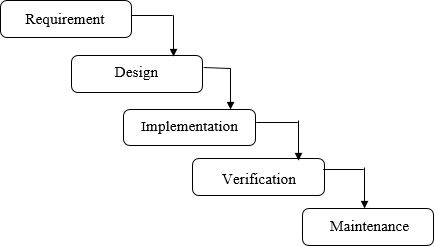kegiatan penerimaan peserta didik baru. Begitu jua di TK Muslimat NU 23 YPI Darussalam Cerme Kabupaten Gresik juga menggunakan teknologi untuk proses penerimaan peserta didik baru.

Penerimaan Peserta Didik Baru Online adalah sebuah sistem penerimaan peserta didik baru yang dilakuakan dengan melakukan seleksi secara otomatis mulai dari pendaftran, penerimaan, dan pengumuman yang dilakukan secara online dan berbasis waktu nyata (realtime). Mengingat pentinya penerimaan peserta didik baru yang dilakukan secara online dapat mempermudah dalam proses penerimaan tersebut.

Di TK Muslimat NU 23 YPI Darussalam Cerme Kabupaten Gresik sudah menggunakan teknologi komputer tetapi masih belum dimanfaatkan secara maksimal dan dalam proses penerimaan peserta didik baru masih menggunakan cara manual. Dalam arti harus mengisi pada selembaran formulir berbentuk cetakan kertas. Dan pancatatan dalam pengarsipan dalam buku besar penerimaan peserta didik baru atau belum terkomputerisasi. Pemakaian penerimaan peserta didik baru secara manual hanya berfungsi pada penerimaan peserta didik baru yang sedikit dan tidak memiliki periode pembelajaran atau transaksi. Dengan meningkatnya jumlah calon peserta didik baru sistem secara manual dapat memperlambat pelayanan dan kinerja para staf dalam kegiatan penerimaan peserta didik baru. Permasalahan yang ada pada TK Muslimat NU 23 YPI Darussalam Cerme Kabupaten Gresik, pada penelitian ini penlias membuat Sistem **Penerimaan Peserta Didik Baru Berbasis WEB pada TK Muslimat NU 23 YPI Darussalam Cerme Kabupaten Gresik** dengan menggunakan tool dalam analisis dan desain mempergunakan PHP sebagai bahasa pemrogramannya dan MySQL sebagai basis datanya.

Penelitian ini bertujuan untuk membuat sebuah sistem penerimaan peserta didik baru berbasis web yang dapat membatu kinerja pelayanan staf guru dalam kegiatan penerimaan peserta didik baru di TK Muslimat NU 23 YPI Darussalam Cerme Kabupaten Gresik.

**2. METODE PENELITIAN**

Dalam Proyek Laporan Akhir ini menggunakan Metode Waterfall. Metode waterfall adalah suatu proses pengembangan perangkat lunak secara berurutan, dimana dipandang seperti (air terjun) yang terus megalir kebawah karena dalam prosesnya, sistem akan dibuat secara berurutan setahap demi tahap.

**Gambar 1** Metode Waterfall

Berikut merupakan tahapan dalam metode waterfall:

1. Requirement

* Identifikasi masalah

Mengidentifikasi sistem dan alur proses penerimaan peserta didik baru di TK Muslimat NU 23 YPI Darussalam Cerme Kabupaten Gresik yang masih menggunakan pengentrian data secara manual.

* Studi Literatur

Mempelajari dan memahami sistem dan alur proses penerimaan peserta didik baru di TK Muslimat NU 23 YPI Darussalam Cerme Kabupaten Gresik.

* Metode Pengumpulan Data

1. Observasi

Penulis melakukan observasi langsung ke TK Muslimat NU 23 YPI Darussalam Cerme Kabupaten Gresik. Observasi yang dilakukan guna memperoleh informasi tentang sistem pengolahan data.

1. Wawancara

Penulis melakukan wawancara langsung di sekolah TK Muslimat NU 23 YPI Darussalam Cerme Kabupaten Gresik untuk memperoleh informasi tentang sistem pengolahan data penerimaan peserta didik baru yang sedang digunakan. Informasi didapat melalui wawancara salah satu staff TU di TK Muslimat NU 23 YPI Darussalam Cerme Kabupaten Gresik.

1. Design

Tahap kedua yaitu tahap perancangan (Design), dalam tahap ini peneliti mulai merancang sebuah sistem informasi yang akan dibuat untuk web yang sudah dirancang sesuai dengan hasil analisis pada tahap sebelumnya. Tahap Ini bertujuan untuk memberikan gambaran lengkap tentang apa saja yang harus dikerjakan dan bagaimana tampilan dari sebuah sistem yang diinginkan.

Dalam penelitian tersebut berikut desain sistem yang dilakukan oleh peneliti diantaranya:

* DFD (Data Flow Diagram)

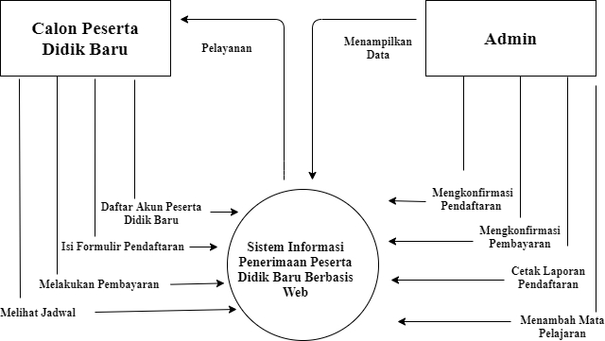DFD (Data Flow Diagram) suatu model logika data atau proses yang dibuat untuk menggambarkan dari mana asal data dan kemana tujuan data yang dikeluarkan dari sistem, dimana data disimpan, proses apa yang menghasilkan data tersebut, dan interaksi antar data yang tersimpan dan proses yang dikenakan pada data tersebut (Kristanto).

**Gambar 2** Data Flow Diagram (DFD) PPDB

Alur pada Perancangan Ssitem Penerimaan Peserta didik Baru Berbasis Web di TKM NU 23 YPI Darussalam Cerme Kabupaten Gresik :

1. Calon Peserta Didik Baru : Mendaftar Akun kemudian mengisi Formulir, lalu melakukan Pembayaran, jika sudah login untuk melihat Jadwal
2. Admin : Melakukan konfirmasi pendaftaran siswa dan konfirmasi pembayaran pendaftaran siswa, jika sudah dapat untuk mencetak laporan pendaftar dan admin juga bisa melakukan penambahan mata pelajaran peserta didik.

* Flowchart

Flowchart adalah suatu bagan dengan simbol-simbol tertentu yang menggambarkan suatu urutan sebuah proses secara mendetail dan hubungan antara suatu proses (instruksi) dengan proses lainnya dalam suatu program.

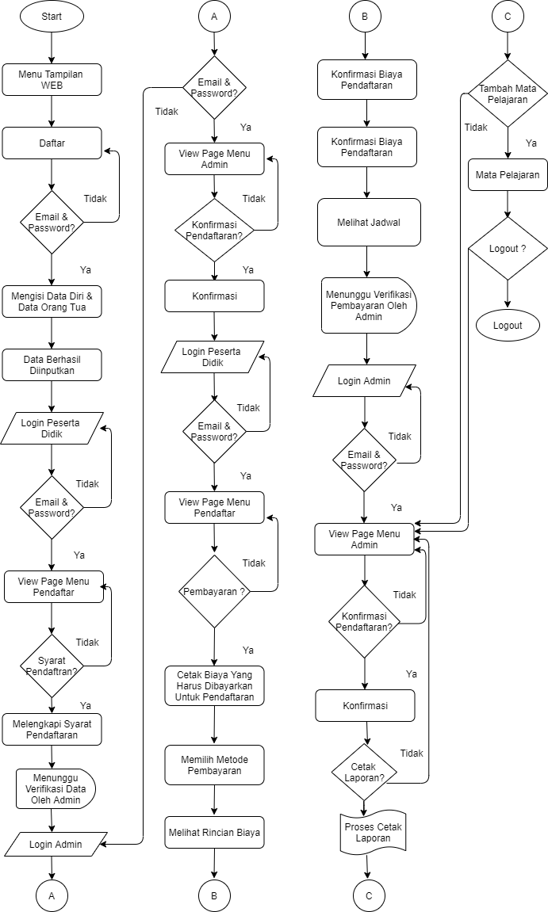

**Gambar 3** Flowchart PPDB

* ERD (Entity Relationship Diagram)

*Entity Relationship Diagram (ERD)* adalah suatu rancangan atau bentuk hubungan suatu kegiatan di dalam sistem yang berkaitan langsung dan mempunyai fungsi di dalam proses tersebut (Puspitasari). 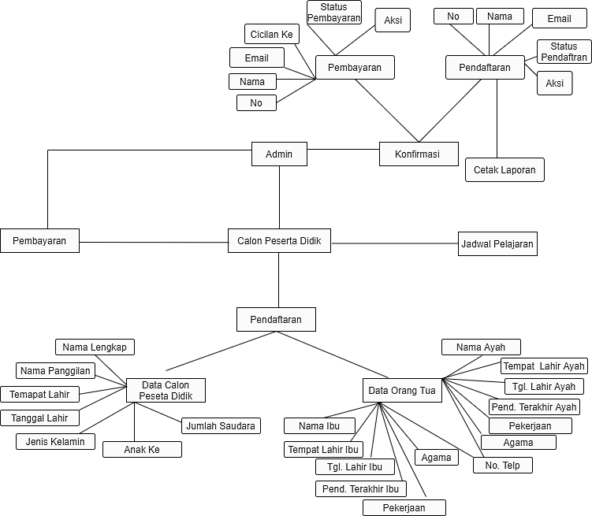

**Gambar 4** Entity Relationship Diagram (ERD) PPDB

## c. Implementasi

Implementasi sistem merupakan sebuah tahapan perancangan sistem yang akan dilakukan dengan mengunakan bahasa pemrograman agar sistem dapat dioperasikan dan dijalankan. Dalam pembuatan sistem penerimaan peserta didik baru menggunakan bahasa pemrograman PHPMyAdmin dan MySQL.

d. Verification

Pengujian merupakan teknik untuk mengkontruksi struktur program dengan melakukan pengujian untuk memngungkap kesalahan. Dalam perancangan sistem ini peneliti melakukan pengujian dengan pendekatan *top- down* terhadap struktur program dengan mengintegrasikan kontrol sistem yang dimulai dari menu utama hingga menu akhir.

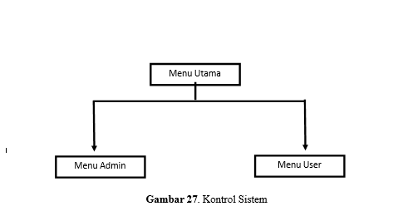

**Gambar 5** Kontrol Sistem

Pengujian rancangan sistem ini juga menggunakan pengujian *Black- Box.* Pengujian *Black-Box* adalah pengujian perangkat lunak yang berfokus pada persyaratan fungsional perangkat lunak.

e. Maintenance

Sistem operasional penerimaan peserta Didik baru dirancang agar dapat dilakukan di TKM NU 23 YPI Darussalam Cerme Gresik. Sedangkan pemeliharaan sistem dirancang dengan dilakukannya pemeriksaan secara periodik terhadap data pada sistem. Pemeliharaan sistem juga dilakukan dengan cara backup data secara berkala

**3. HASIL DAN PEMBAHASAN**

Berikut ini merupakan hasil dan pembahasan dari Perancangan Sistem Informasi Penerimaan Peserta Didik Baru Berbasis Web Untuk Pendaftaran di TK Muslimat NU 23 Yayasan Pendidikan Islam (YPI) Darussalam Cerme Kabupaten Gresik :

1. Halaman Login

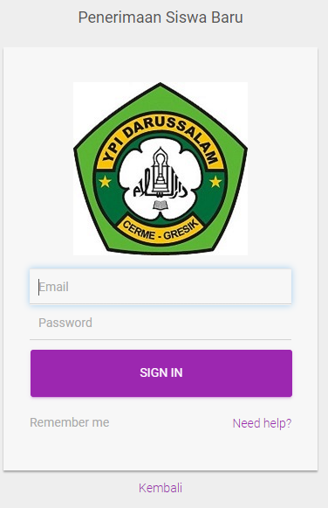

**Gambar 6** Halaman Login User

Seperti dalam gambar diatas, halaman login adalah halaman pertama kali untuk masuk ke dalam Aplikasi Penerimaan peserta didik baru. Dalam halaman login pengguna/User harus memasukkan Email yang sudah terdaftar dan password sebelum masuk ke halamamn berikutnya. Pada sistem ini penulis menggunakan fungsi multiUser guna untuk aplikasi bisa diakses oleh beberapa pengguna. Penulis membuat 2 User untuk masuk ke dalam aplikasi penerimaan peserta didik baru ini, yaitu Admin dan pengguna.

1. Menu Utama User

Menu utama merupakan menu yang berisi tentang informasi – informasi apa saja yang ada didalam sistem aplikasi tersebut. Adapun menu – menu yang ada didalam sistem PPDB ini yaitu: Home, User Profile, Syarat Pendaftaran, Pembayaran, Konfirmasi Pembayaran, Jadwal, dan Logout.

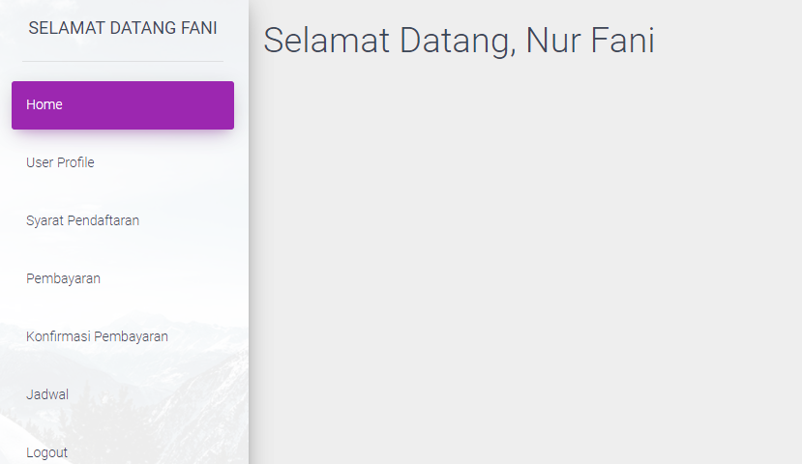

**Gambar 7** Menu Utama User

1. Tampilan Menu User Profile

Menu user profile ini menampilkan proil data diri siswa yang meliputi email, nama, nama panggilan, tempat dan tanggal lahir, dan jenis kelamin serta data orang tua.

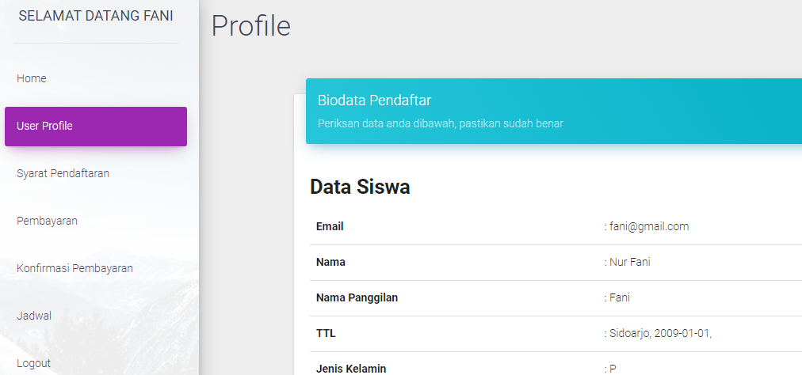

**Gambar 8** Tampilan User Profile

1. Menu Syarat Pendaftaran

Pada tampilan ini pengguna atau siswa melengkapi syarat pendaftaran yang harus dipenuhi antara lain mengisi formulir pendaftaran, foto copy akte kelahiran kartu keluarga sebanyak 2 lembar, foto anak dan foto keluarga ukuran 2R.

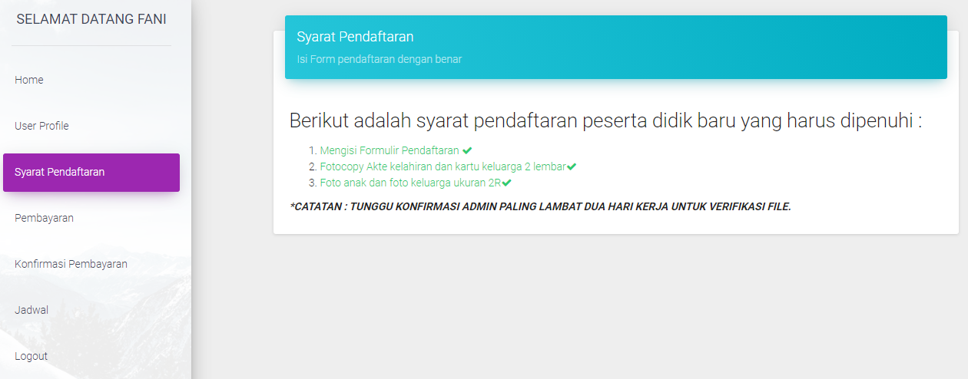

**Gambar 9** Menu Syarat Pendaftaran

1. Menu Pembayaran

Tampilan menu pembayaran menampilkan daftar rincian biaya pendaftaran sesuai dengan kelas masing-masing selama satu tahun. Daftar rincian pembayaran terdiri dari pembayaran bahan seragam, perlengkapan sekolah, dana pendidikan, dana pengembangan pendidikan, dan SPP.

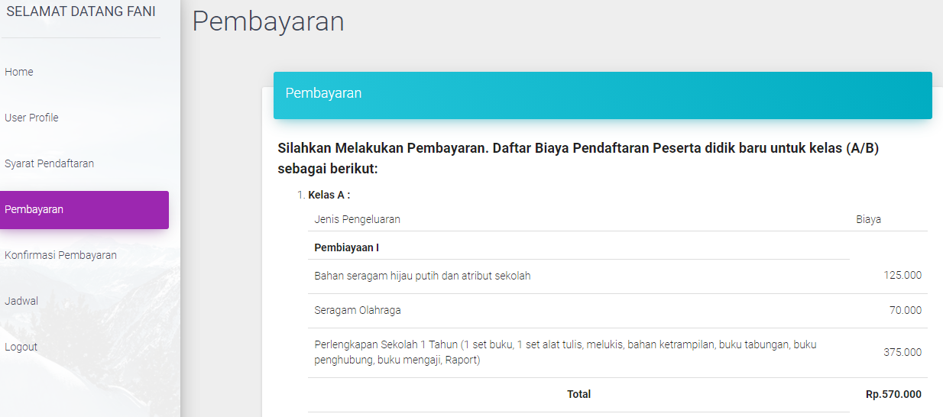

**Gambar 10** Menu Pembayaran

1. Menu Konfirmasi Pendaftaran

menu konfirmasi pembayaran bisa menjadi penentuan apakah kita sudah membayar biaya pendaftaran atau belum. Nantinya pengguna atau siswa dapat mengunggah bukti pembayaran dalam menu ini, dengan mengklik button konfirmasi pembayran pendaftaran (lunas) jika sudah melakukan konfirmasi pembayaran pendaftran maka akan menampilkan tanda centang sesuai dengan gambar di atas.

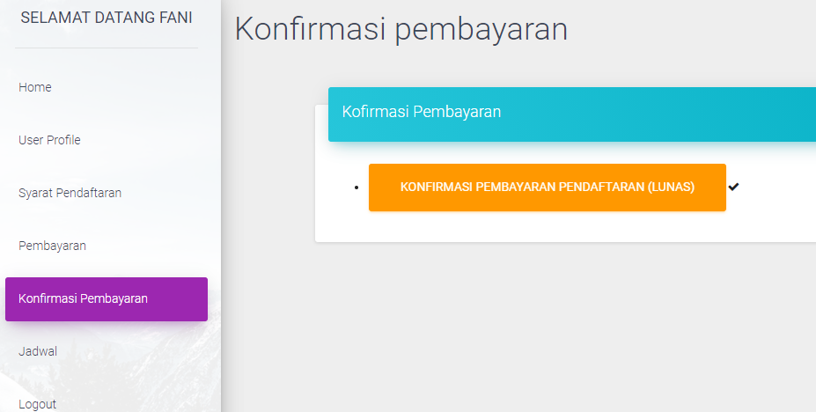

**Gambar 11** Konfirmasi Pembayran

1. Menu Jadwal

Dalam tampilan ini calon peserta didik baru dapat melihat jadwal pembelajaran selama setahun.

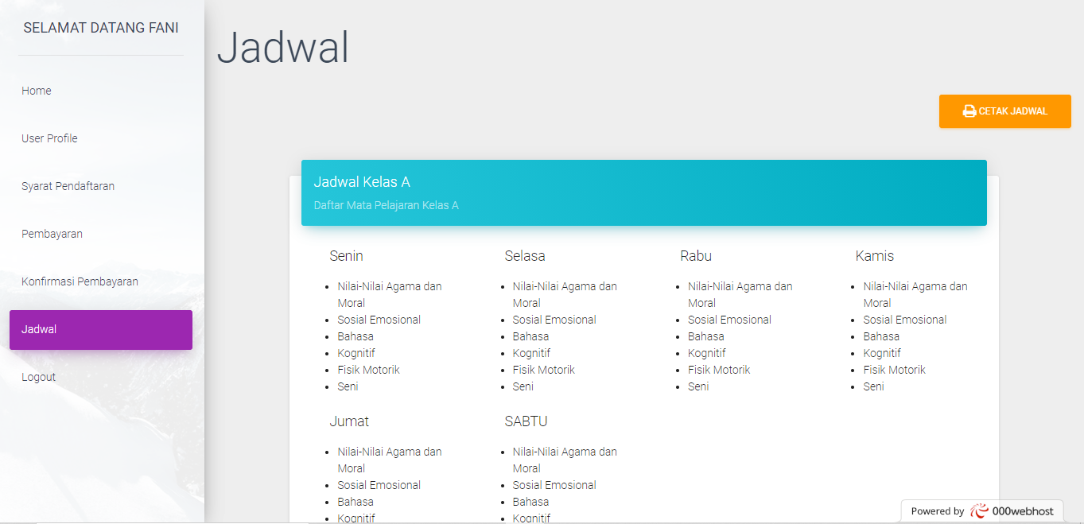

**Gambar 12** Menu Jadwal

1. Halaman Login Admin

Pada tampilan halaman ini admin harus memasukkan Email dan Password untuk masuk ke dalam halaman selanjutnya.



**Gambar 13** Halaman Login Admin

1. Menu Utama Admin

Adapun menu – menu yang ada didalam sistem PPDB ini yaitu: Home, Konfirmasi Pendaftaran, Konfirmasi Pembayaran Pendaftaran, Laporan, Mata Pelajaran, Jadwal, dan Logout.

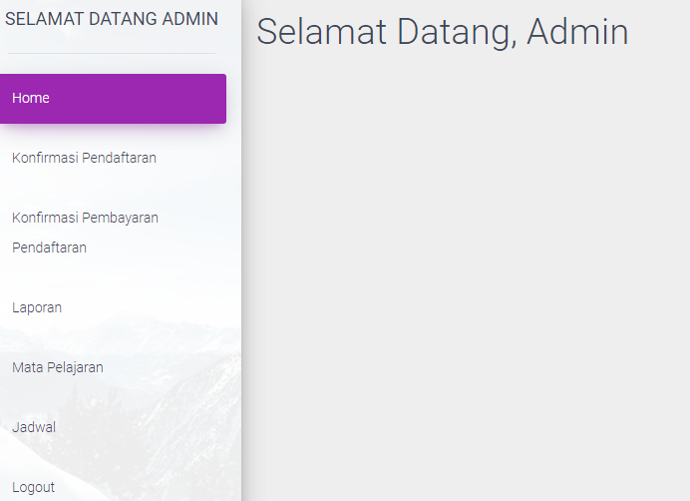

**Gambar 14** Menu Utama Admin

1. Menu Konfirmasi Pendaftaran

Dalam menu tampilan Admin dapat mengkonfirmasi peserta didik baru yang sudah mendaftar.

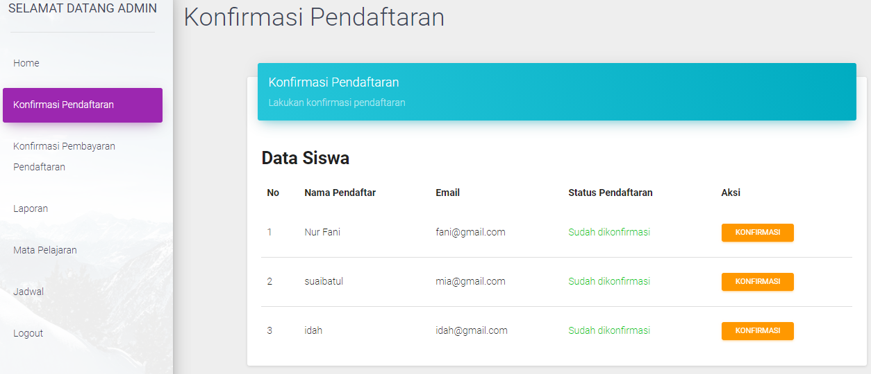

**Gambar 15** Menu Konfirmasi Admin

1. Menu Konfirmasi Pembayaran Pendaftaran

Pada tampilan ini Admin dapat mengkonfirmasi pembayaran pendaftaran peserta didik baru yang sudah membayar.

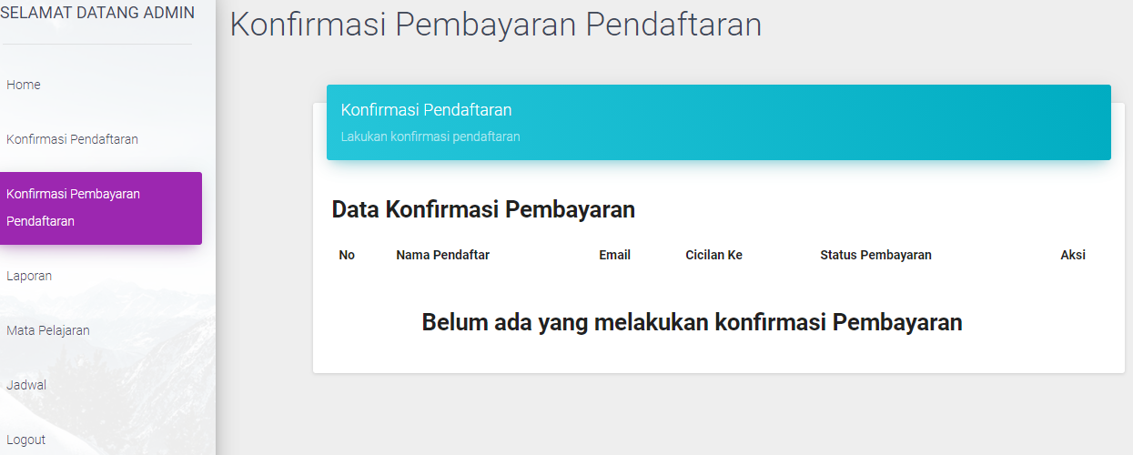

**Gambar 16** Menu Konfirmasi Pembayaran Pendaftaran

1. Menu Laporan

Pada tampilan cetak laporan ini berfungsi untuk mencetak laporan dalam bentuk hardfile atau softfile laporan data pendaftar dengan mengklik button cetak laporan pendaftar.

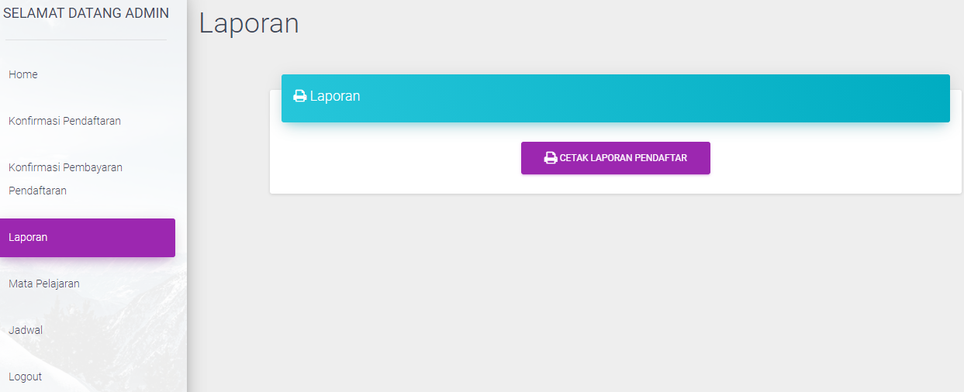

**Gambar 17** Menu Laporan

1. Menu Mata Pelajaran

Dalam tampilan ini Admin dapat menambahkan mata pelajaran sesuai dengan jumlah mata pelajaran yang telah ditentukan.

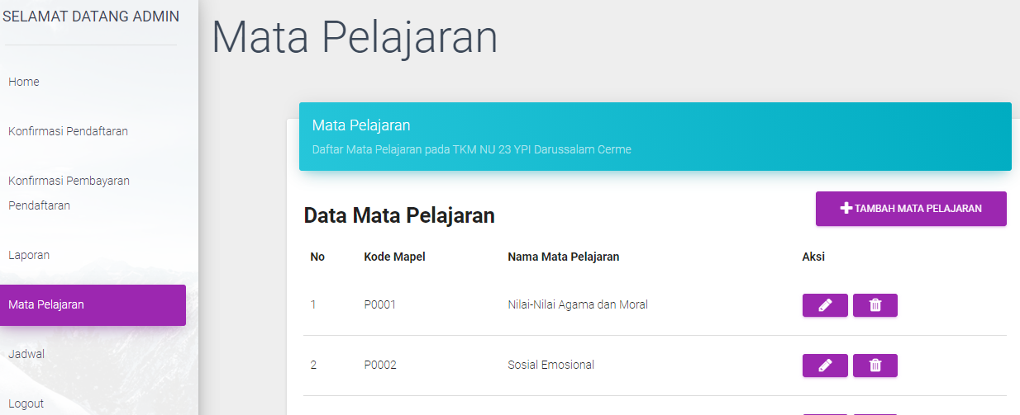

**Gambar 18** Menu Tambah Mata Pelajaran

1. Menu Jadwal

Pada menu tampilan jadwal Admin dapat menampilkan jadwal sesuai dengan harinya dan admin dapat menambah jadwal.

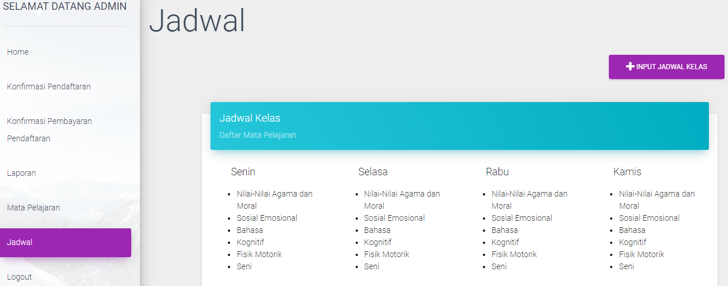

**Gambar 19** Menu Jadwal

**4. KESIMPULAN**

Berdasarkan hasil dari pengamatan, pembuatan dan pengujian coba Sistem Penerimaan Peserta Didik Baru Berbasis Web Di TKM NU 23 YPI Darussalam Cerme Kabupaten Gresik dapat ditarik kesimpulan sebagai berikut:

1. Sistem Informasi Penerimaan Pseerta didik Baru Berbasis We dapat mempermudah pekerjaan dfalam proses penerimaan didik baru yang masih dilakukan secara manual di TKM NU 23 YPI Darussalam Cerme Kabupaten Gresik.
2. Sistem Informasi Penerimaan Peserta Didik baru Di TKM NU 23 YPI Darussalam Cerme Kabupaten Gresik dalam pembuatan aplikasi menggunakan XAMPP dan PhpMyADMIN Sebagai bahasan pemrograman, MySQL sebagai database, dan Notepad++ sebagai editing coding.
3. Sistem Informasi Penerimaan Peserta Didik Baru Berbasis Web Di TKM NU 23 YPI Darussalam Cerme Kabupaten Gresik dalam pengujian sistem menggunakan metode blackbox.

**5. SARAN**

Dari hasil kesimpulan yang telah diuraikan sebelumnya, maka saran yang diberikan oleh penulis adalah sebagai berikut :

1. Diharapkan dengana adanya sistem Penerimaan Peserta Didik Baru Berbasis Web Di TKM NU 23 YPI Darussalam Cerme dapat berkembang dengan baik sehingga dapat mempermudah proses penerimaan peserta didik baru.
2. Sistem Informasi Penerimaan Peserta Didik Baru Berbasis Web Di TKM NU 23 YPI Darussalam Cerme Kabupaten Gresik meungkin perlu adanya perbaikan sistem agar sistem dapat digunakan dan dijalankan dengan baik.
3. Diharapkan Sistem Informasi Penerimaan Peserta Didik Baru Berbasis Web perlu adanya backup sistem secara berkala agar tidak terjadi kehilangan data yang diperlukan.
4. Dengan Sistem Informasi Penerimaan Peserta Didik Baru yang telah dibuat oleh penulis semoga dapat dijalankan di TKM NU 23 YPI Darussalam Cerme Kabupaten Gresik dapat dijalnkan dan dioperasikan dengan baik.

# UCAPAN TERIMA KASIH

Pada proyek Laporan Akhir ini dapat dilaksanakan dengan baik berkat bantuan dari berbagai pihak, untuk itu penulis mengucapkan terima kasih kepada Akademi Komunitas Semen Indonesia (AKSI) Gresik, Kepala Sekolah TKM NU 23 YPI Darussalam Cerme, Orang Tua dan Teman-teman yang telah memberikan dukungan dalam Pembuatan Proyek Laporan Akhir ini.

**DAFTAR PUSTAKA**

1] Dilla Ayu Dwipitaloka, Enny Dwi Oktaviyani, Felicia Sylviana, Licantik. (Agustus 2020). *SISTEM INFORMASI PENERIMAAN PESERTA DIDIK BARU (PPDB) BERBASIS WEB DAN REGESTRASI ONLINE BERBASIS WEBSITE PADA SMP NENGERI 6 PALANGKARAYA*, Teknik Informatika Fakultas Teknik Universitas Palangkaraya.

[2] Eni Irfian, Muhammad Encep. (Maret 2017). *RANCANAG BANGUN SISTEM INFORMASI PENERIMAAN PESERTA DIDIK BARU BERBASIS WEB (STUDI KASUS : SMP AMALIA BOGOR)*, AMIK BSI Jakarta.

[3] Fendi Hidayat, Annisa Rahmadia. (April 2021). *SISTEM INFORMASI PENERIMAAN PESERTA DIDIK BARU (PPDB) BERBASIS WEB PADA SMK PERTIWI*, Fakultas Teknik Jurusan Informatika.

[4] Ika Yuniva, A. S. (Maret 2018). Pendekatan Metode Waterfall Dalam Perancangan Web Sistem Informasi Penerimaan Siswa Baru Menggunakan Framework Bootstrap. *Paradigma Vol, XX. No 1*.

[5] Kartika Puspita, Yuris Alkhalifi, Hasan Basri. (Maret 2021). *Rancang Bangun Sistem Informasi Penerimaan Peserta Didik Baru Berbasis Website Dengan Metode Spiral* , Universitas Bina Sarana Informatika.

[6] Mia Rosmiati. (Desember 2020). *Sistem Informasi Penerimaan Peserta Didik Baru Berbasis Web*, USE-Indonesia Journal on Software Engineering, Vol.6, No.2.

[7] Najamudin, Wire Bayge, Maulana Ashari. (Juni 2019). *Aplikasi Penerimaan Peserta Didik Baru Berbasis Web Pada SMK Negeri 2 Kuripan*, Jurnal Manajemen Informatika dan Sistem Informasi.

[8] Nur Ariesanto Ramadhan, Dimas Wahyudi. (Mei 2019). *Sistem Informasi Penerimaan Peserta Didik Baru (PPDB) Berbasis WEB Di SMP Negri 1 Wanasari Brebes*, Teknik Informatika, Universitas Muhadi Setiabudi, Brebes Indonesia.

[9] Nur Rachman, Molavi Arman. (Desember 2020). *Rancang Bangun Aplikasi Penerimaan Peserta Didik Baru Sekola Swasta Berbasis Web*, Jurnal Teknologi Informatika Mura Vol.12, No.02.

[10] Regi Witanto, H. H. (Desember 2016). PERANCANGAN SISTEM INFORMASI PENERIMAAN SISWA BARU BERBASIS WEB (STUDI KASUS SMP PLUS BABUSSALAM BANDUNG). *Jurnal Infotronik Volume 1, No. 1*.

[11] Ruben Alpha Salomo Lumban Tobing, Amrizal. (2021). *Rancang Bangun Sistem Informasi Penerimaan Peserta Didik Baru Yayasan Jaya Manggala School Berbasis Web* , Jurnal Comasie Vol.04 No.04.

[12] Sarwindah. ((September 2018)). *Sistem Penerimaan Siswa Baru Pada SMPN 1 Kelapa Berbasis WEB* , Jurnal SISFOKOM, Volume 07, Nomer 02.

[13] Sidiq Wahyu Surya Wijaya, A. M. (18 November 2010). SISTEM INFORMASI PENRIMAAN MAHASISWA BARU BERBASIS WE DAN WAP. *SEMINAR NASIONAL VI SDM TEKNOLOGI NUKLIK YOGYAKARTA*.

[14] Taufik Hidayat, Mahmudin Muttaqin, Djamaludin. (April 2020). *Sistem Informasi Penerimaan Peserta Didik Baru Online Berbasis Website di Yayasan Pendidikan Arya Jaya Santika*, Komputika : Jurnal Sistem Informasi Komputer Vol.9, No.1.

[15] Yunita. (2016). IMPLEMENTASI METODE WATERFALL PADA SISTEM PENERIMAAN PESERTA DIDIK BARU MA.Annida AL-Islamy Jakarta. *SINPTEK*.